TELEFON 0048  FAX  SEKRETARIAT  E-mail  WWW: | 32 32 48 500  32 32 48 400  32 32 48 505  um@mikolow.eu  http://mikolow.eu | 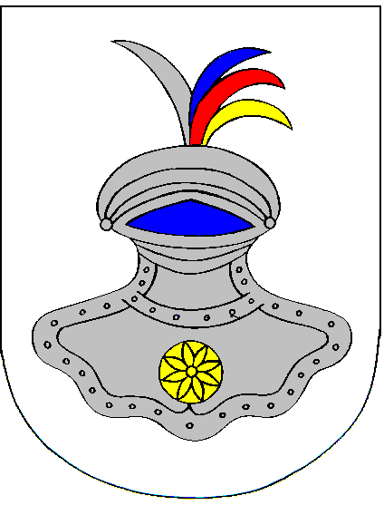 | URZĄD MIASTA MIKOŁÓW  Rynek 16  PL - 43-190 MIKOŁÓW

Mikołów, 14.02.2020 r.

CPK

miejsca kolizji linii kolejowych CPK na terenie miasta Mikołów

1. Do wariantu pomarańczowego linii 170:

- fragmentuje (na trzy części) obszar Śląskiego Ogrodu Botanicznego w Mikołowie, który jest największym a zarazem o unikatowej różnorodności biologicznej tego rodzaju obiektem w Polsce,
- po wschodniej stronie drogi DK44 koliduje z budowanym właśnie osiedlem na ponad 300 domów,
- po wschodniej stronie potoku Jasienica i DW 925 koliduje ze strefą konserwatorską zespołu pałacowo-parkowego w Paniowach,
- koliduje z projektowanym skrzyżowaniem na przebiegu drogi DK44.

2. Do wariantu jasnoniebieskiego linii 170:

- fragmentuje obszar Śląskiego Ogrodu Botanicznego w Mikołowie, który jest największym a zarazem o unikatowej różnorodności biologicznej tego rodzaju obiektem w Polsce,
- koliduje z projektowanym skrzyżowaniem na przebiegu drogi DK44.

3. Do wariantu zielonego linii 170:

- fragmentuje obszar Śląskiego Ogrodu Botanicznego w Mikołowie, który jest największym a zarazem o unikatowej różnorodności biologicznej tego rodzaju obiektem w Polsce,
- po wschodniej stronie drogi DK44 koliduje z budowanym właśnie osiedlem na ponad 300 domów.

